MAKALAH
MACAM-MACAM WINDLASS
DAN MACAM-MACAM TALI BOLDER
Disusun untuk Memenuhi Tugas Mata Kuliah Kepelautan
Dosen Pengampu: Dr. Ali Muntaha, A.Pi, S.Pi, MT



Disusun oleh:
Ridha Maulina Widianti
195080200111035
P01

PEMANFAATAN SUMBERDAYA PERIKANAN
FAKULTAS PERIKANAN DAN ILMU KELAUTAN
UNIVERSITAS BRAWIJAYA
2021

KATA PENGANTAR
Puji syukur kehadirat Allah SWT yang telah memberikan rahmat dan hidayah-Nya sehingga saya dapat menyelesaikan tugas makalah yang berjudul Macam-macam Windlass dan Tali Bolder.
Adapun tujuan dari penulisan dari makalah ini adalah untuk memenuhi tugas dosen pada mata kuliah Kepelautan. Selain itu, makalah ini juga bertujuan untuk menambah wawasan tentang macam-macam windlass dan tali bolder bagi para pembaca dan juga bagi penulis.
Saya mengucapkan terima kasih kepada bapak Ali Muntaha selaku dosen mata kuliah Kepelautan yang telah memberikan tugas ini sehingga dapat menambah pengetahuan dan wawasan sesuai dengan bidang studi yang saya tekuni. Saya juga mengucapkan terima kasih kepada semua pihak yang telah membagi sebagian pengetahuannya sehingga saya dapat menyelesaikan makalah ini. Saya menyadari, makalah yang saya tulis ini masih jauh dari kata sempurna. Oleh karena itu, kritik dan saran yang membangun akan saya nantikan demi kesempurnaan makalah ini.

Kediri, 21 April 2021

Penulis

DAFTAR ISI
Halaman
KATA PENGANTAR 2
DAFTAR ISI 3
BAB I PENDAHULUAN 3
1.1 Latar Belakang 3
1.2. Rumusan Masalah 4
1.3. Tujuan 5
BAB II PEMBAHASAN 5
2.1 Pengertian Windlass 5
2.2. Macam-macam Windlass 8
2.3. Fungsi Windlass 12
2.4. Proses Kerja Windlass 12
2.5. Macam-macam Tali Bolder/Tali Tambat 12
BAB III PENUTUP 23
3.1. Kesimpulan 23
3.2. Saran 23
DAFTAR PUSTAKA 24

BAB I PENDAHULUAN

1.1 Latar Belakang
Indonesia sebagai salah satu negara maritim dengan lebih dari negara kepulauan, masih jauh tertinggal dengan negara-negara lain dalam inovasi transportasi laut. Laut memiliki potensi sumberdaya alam yang cukup tinggi. Dengan hal tersebut munculah inovasi untuk membuat kapal perikanan yang mempunyai mobilitas tinggi yang dapat meningkatkan hasil yang lebih tinggi. Kapal mengalami inovasi begitu pesat. Mulai dari bentuk dari yang konvensional ke bentuk yang extreme dengan tambahan berbagai variasi pada kapal. Hal tersebut bertujuan untuk membuat kapal tersebut mempunyai kecepatan yang tinggi, mempunyai daya jelajah yang tinggi, dapat memuat armada dengan jumlah besar.
Kita ketahui bahwa kapal dalam beroperasinya berada di atas fluida cair yang berupa air laut atau air tawar. Pada saat itulah kapal akan mengalami gerakan yang disebabkan baik dari kapal itu sendiri (manouveribility) maupun dari faktor luar (seakeeping). Gerakan yang berasal dari faktor luar kapal yaitu iklim yang tidak mendukung yang mengakibatkan gelombang besar, terjadi badai yang sangat berbahaya bagi kapal maupun ABK dan penumpang. Agar kapal dalam berlayar selamat sampai tujuan maka sebelum dibangun kapal perlu dilakukan perhitungan dan pengujian olah gerak kapal dengan bermacam-macam tingkat gelombang.
Pada kapal terdapat bagian penting yang harus dimiliki yaitu jangkar. Jangkar berfungsi untuk menahan kapal supaya kapal tidak bergerak kemana-mana saat bersandar atau berlabuh. Salah satu bagian dari jangkar adalah windlass dan tali bolder. Windlass/Anchor windlass berfungsi sebagai penghubung atau penarik tali (rantai) jangkar. Alat ini biasa disebut dengan mesin jangkar yang memiliki berbagai macam dan fungsi masing-masing sesuai dengan kebutuhan kapal. Bagian jangkar lainnya yaitu tali bolder yang digunakan untuk menambatkan kapal di dermaga atau yang digunakan untuk menarik kapal oleh Tug boat (kapal tunda) atau oleh kapal lain.

1.2. Rumusan Masalah
Rumusan masalah pada makalah ini adalah sebagai berikut:
- Apa saja jenis-jenis windlass?
- Apa saja fungsi windlass?
- Apa saja macam-macam tali bolder?
- Apa saja fungsi tali bolder?

1.3. Tujuan
Berdasarkan rumusan masalah di atas, didapatkan tujuan dari makalah ini yaitu sebagai berikut:
- Dapat mengetahui jenis-jenis windlass.
- Dapat mengetahui fungsi windlass berdasarkan jenis windlass.
- Dapat mengetahui macam-macam tali bolder.
- Dapat mengetahui fungsi tali bolder berdasarkan jenis tali bolder.

BAB II PEMBAHASAN

2.1 Pengertian Windlass
Windlass adalah sebuah mesin bantu yang dipasang di kapal guna keperluan mengangkat dan mengulur jangkar dan rantai jangkar melalui tabung jangkar (hawse pipe). Nama lain dari windlass adalah mesin jangkar. Pada saat ini banyak mesin jangkar yang menggunakan tenaga penggerak listrik. Namun, ada juga mesin jangkar yang menggunakan tenaga uap dan hidrolik. Ada banyak jenis mesin jangkar sesuai dengan penggeraknya, posisi porosnya dan pabrik pembuatnya. Pada kapal yang berukuran dibawah 200 GRT dapat menggunakan mesin derek manual, yang digerakkan dengan tenaga tangan.

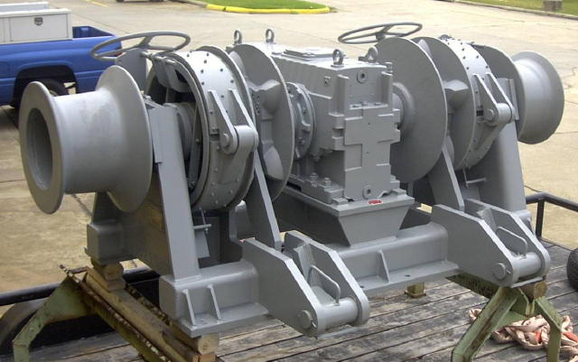
Pada umumnya kapal besar sejenis tanker menggunakan mesin jangkar bertenaga uap. Karena sistem uap memiliki kemampuan yang besar dan terhindar dari bahaya tegangan pendek, namun kapal harus memiliki ketel uap. Sedangkan tenaga hidrolik memerlukan unit yang besar dan sangat sensitif, namun instalasi pipa hidroliknya harus terlindungi untuk menghindari kerusakan dan kebocoran, karena memiliki tekanan yang sangat besar maka apabila bocor sangat berbahaya. Untuk mesin jangkar dengan tenaga motor listrik, biasanya digunakan pada kapal berukuran menengah, sistem ini banyak disukai oleh pemilik kapal - kapal pesiar karena bersih. Namun kapal harus memiliki pembangkit listrik khusus (generator khusus) untuk penggerak mesin jangkar.
Mesin jangkar harus ditempatkan pada geladak haluan kapal agar lebih memudahkan pengoperasian penurunan dan penaikan jangkar. Pemasangan mesin jangkar di geladak kapal, plat geladak didaerah pondasi mesin jangkar harus diperkuat dengan penebalan plat serta konstruksi pondasi yang kuat. Mesin jangkar harus dilengkapi dengan sistem rem. Rem ini berfungso untuk memperlambat putaran poros dan memberhentikan penurunan rantai jangkar dan jangkar.
Sistem kerja mesin jangkar, jangkar ditarik melalui hawse pipe, jangkar yang terikat dengan menggunakan joining shackle dan dilengkapi dengan swivel sehingga apabila jangkar berputar maka rantai jangkar tidak melilit dan rantai akan melalui chain stopper yang terpasang pada geladak. Selanjutnya rantai ditarik oleh drum (gipsy) mesin jangkar yang berputar dengan penggerak motor listrik. Kemudian rantai ditarik masuk melalui chain pipe terus turun masuk ke bak rantai dan pada ujungnya rantai dikaitkan pada chain slip dengan dikaitkan pada segel penghubung seterusnya segel ini dikaitkan pada cable clinch kaitan yang dipasang kuat pada salah satu konstruksi kapal seperti frame. Rangkaian rantai pada bagian ujung dalam dekat dengan bak rantai dilengkapi slip hook dibagian chain slip ini saat darurat dapat dengan mudah dilepas. Sedangkan kerja jangkar, jangkar diturunkan kedasar laut menggigit dasar laut, kurang lebih seperti gambar dibawah ini.
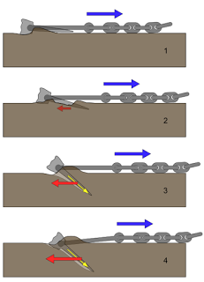

2.2. Macam-macam Windlass
Tipe mesin jangkar menurut peletakannya digeladak ada dua tipe yaitu horizontal windlass yang kebanyakan dipasang pada kapal barang dan tanker dan vertikal windlass yang banyak dipasang pada kapal penumpang dan kapal perang.
Penggerak mesin jangkar menurut sumber tenaga dibagi atas tiga yaitu:
- Windlass dengan penggerak tenaga uap
Jenis mesin jangkar ini dapat digunakan pada kapal tanker karena kapal ini dilengkapi dengan boiler bantu untuk menghasilkan uap. Penggerak ini sangat menguntungkan karena uap mempunyai resiko kebakaran yang kecil dan juga dapat digunakan sebagai pemadam kebakaran dan pada pembersihan tangki. Akan tetapi instalasi pipa dan peletakan mesin penggerak ini membutuhkan banyak tempat di geladak dan kerjanya bersuara berisik. banyak digunakan pada kapal uap anchor, saat ini digunakan untuk kapal tanker minyak raksasa penggerak ini kasar, handal, tidak ada bahaya kebakaran, tapi efisiensi rendah dari mesin uap.
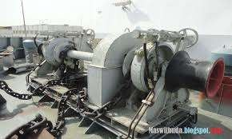
- Windlass dengan penggerak tenaga listrik/electric
Jenis mesin jangkar ini banyak digunakan pada kapal-kapal modern kecuali kapal-kapal yang mengangkut muatan yang memiliki resiko mudah terbakar atau meledak akibat percikan api dari listrik. Peralatan ini tidak berisik dalam kerjanya dan tidak membutuhkan banyak tempat di geladak akil dan geladak dalam kondisi bersih. Menurut sistem tenaga yang berbeda di kapal, windlass elektrik untuk listrik dan komunikasi DC. Karakteristik karakteristik angin kencang DC, penggunaan efisiensi tinggi, biaya pembelian awal yang tinggi, sikat perlu perawatan rutin.
Performa kecepatan windlass listrik AC buruk, seringkali hanya variabel, mengandalkan tiang atau mengandalkan motor dan kelas windlass dari deselerasi mekanisme penggerak untuk mendapatkan kecepatan tertentu. Transmisi yang lambat ini, karena rasio reduksi yang dibutuhkan cukup besar, dengan memperhitungkan perubahan kecepatan dan pertanyaan keandalan windlass, struktur rumit, berat dan menempati area dek besar.
Pengurangan roda gigi dari drive worm berbentuk bola sering digunakan, gear, drive gear planet. Secara umum, mekanisme transmisi roda gigi ringan, ukuran kecil, efisiensi tinggi, perawatan mudah, dan banyak digunakan pada kapal bermuatan seperti cargo, semi container dan kontainer.

Jenis windlass yang menggunakan tenaga listrik dapat dibedakan menjadi 2 (dua) yaitu:
- Mesin jangkar kontruksi vertikal
Mesin jangkar vertikal biasanya digunakan pada kapal angkutan laut. Mesin jangkar vertical adalah tipe yang mempunyai sumbu poros dari penggulung yang arahnya vertikal terhadap deck kapal. Biasanya motor penggerak dilengkapi gigi, rem dan permesinan lain yang letaknya dibawah geladak cuaca dan hanya penggulung dan alat control saja yang berada diatas geladak cuaca.
Hal itu memberikan keuntungan, yaitu terlindunginya permesinan dari cuaca. Keuntungan lainnya adalah menyerdehanakan instalasi dan pelurusan dari mesin jangkar. Untuk mneggulung tali tambat / warping, sebuah capstan disambungkan pada poros utama diatas mesin jangkar. Mesin jangkar vertikal mempunyai fleksibilitas yang tinggi dalam menarik jangkar dan pengaturan mooring.
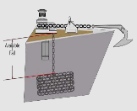
- Mesin jangkar kontruksi horizontal
Mesin jangkar kontruksi horizontal biasanya digunakan pada kapal- kapal komersial. Mesin jangkar horizontal merupakan tipe yang mempunyai poros (poros dari penggulung, gearbox utama, dan pengaman penggulung) yang horizontal dengan deck kapal. Mesin jangkar horizontal digerakan oleh motor hidrolis dan motor listrik ataupun oleh mesin uap.Mesin jangkar jenis ini lebih murah dalam pemasangannya tapi dibutuhkan perawatan yang lebih sulit karena permesinannya yang berada diatas deck dan terkena langsung dengan udara luar dan gelombang.
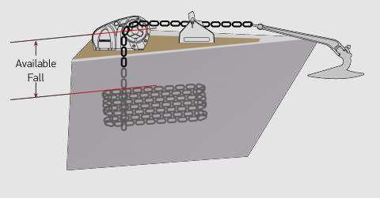
- Windlass dengan penggerak elektro hydrolik
Penggerak Windlass yang menggunakan mesin hidrolik memakai arus bolak-balik. Mesin ini diletakkan pada geladak di bawah windlass. Tenaga diisi oleh motor listrik berkecepatan tetap. Peralatan ini terdiri dari motor listrik, pompa torak hidrolik, motor hidrolik, poros dan roda gigi, kepala penggulung tali tambat, wild cat, pompa pengeluaran minyak hidrolik, roda tangan dan katup relief. terutama bergantung pada unit hidrolik untuk melakukan dan mengendalikan windlass. Energi hidrolik hidrolik hidrolik dari unit pompa motor-driven, juga dikenal sebagai electro- hydraulic windlass. Ini memiliki beberapa fitur berikut:
- Windlass listrik DC dan performa kecepatan yang cukup bagus.
- Biasanya dengan motor hidrolik torsi kecepatan rendah yang rendah, pada kecepatan rendah dan torsi output yang besar, sehingga menghilangkan kebutuhan akan peralatan reduksi mekanis yang besar.
- Transmisi hidrolik telah membuat kinerja, keamanan dan kehandalan.
- Struktur kompak, berat dan ukuran kecil kekuatan unit
- Pengoperasian mudah dan perawatannya sederhana.
- Remote kontrol dan otomasi yang mudah.

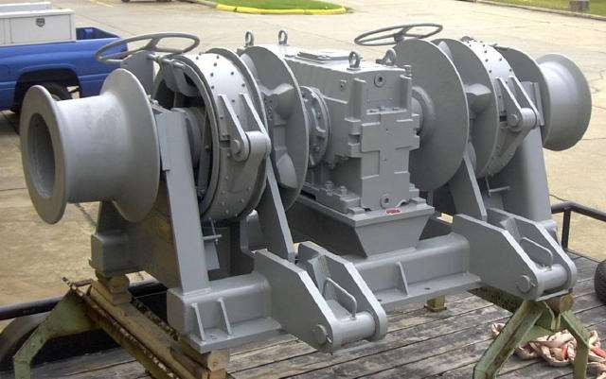

2.3. Fungsi Windlass
Fungsi dari Windlass antara lain :
- Sebagai alat yang dipasang dikapal guna keperluan mengangkat dan mengulurkan jangkar dan rantai jangkar.
- Kegunaan dari mesin jangkar adalah untuk membantu jangkar membatasi gerak kapal pada waktu berlabuh diluar pelabuhan agar kapal tetap pada kedudukannya.
- Selain untuk menganggkat dan mengulurkan jangkar, mesin jangkar juga dapat berfungsi sebagai alat untuk menggulung tali tambat.

2.4. Proses Kerja Windlass
Jangkar ditarik dengan melalui hawse pipe, jangkar yang terkait dengan menggunakan joining shackle dan dilengkapi dengan swivel sehingga apabila jangkar berputar maka rantai jangkar tidak melilit dan rantai akan melalui chain stopper yang terpasang digeladak. Selanjutnya rantai ditarik oleh drum (gipsy) mesin jangkar yang berputar dengan penggerak motor listrik. Kemudian rantai ditarik masuk melalui chain pipe terus turun masuk ke bak rantai dan pada ujungnya rantai dikaitkan pada chain slip dengan dikaitkan pada segel penghubung seterusnya segel ini dikaitkan pada cable clinch kaitan yang dipasang kuat pada salah satu konstruksi kapal seperti frame. Rangkaian rantai pada bagian ujung dalam dekat dengan bak rantai dilengkapi slip hook dibagian chain slip ini saat darurat dapat dengan mudah dilepas.

2.5. Macam-macam Tali Bolder/Tali Tambat
Tali bolder adalah tali yang digunakan untuk menambatkan kapal di dermaga atau yang digunakan untuk menarik kapal oleh Tug boat (kapal tunda) atau oleh kapal lain. Terdapat berbagai macam sistem tali tambat (mooring system) atau cara menambatkan kapal di dermaga, namun umumnya digunakan setidaknya tali tross dan tali spring. Tali tross adalah tali untuk menahan bagian depan dan belakang kapal, sementara tali spring digunakan untuk menahan bagian tengah kapal. Di antara tali tross dan tali spring biasanya terdapat tali breast agar kapal semakin mantap bersandar di dermaga.
- Penggolongan tali tambat
Berdasarkan bahannya tali tambat dibagi menjadi 3 macam, yaitu :
- Tali yang terbuat dari serat tumbuh-tumbuhan (nabati).
- Tali sisal berasal dari jenis pohon agava, umumnya digunakan sebagai pengganti tali manila. Sifatnya adalah tak tahan basah dan udara lembab, seratnya mengkilat dan kaku. Sedangkan untuk penggunaannya sendiri, tali tambang manila ini banyak digunakan di bidang perkapalan untuk aplikasi :
- Tangga Kapal
- Lashing
- Tali Hennep biasanya dikenal sebagai tali rami dengan sifat yang mudah menyerap air sehingga mudah lapuk. Untuk memperbesar daya tahan terhadap air biasanya diter sehingga menjadi kaku dan kekuatannya berkurang 25%.
- Tali sabut kelapa sifatnya memiliki daya renggang 50% lebih besar dari tali manila tetapi kekuatannya lebih kecil, tahan terhadap air, ringan akan tetap mengapung meskipun dalam keadaan basah.
- Tali yang terbuat dari serat sintetis
Banyak sekali serat sintetis yang digunakan untuk tali temali. Tetapi yang sering digunakan di kapal adalah tali nylon. Keuntungan dari tali nylon adalah :
- Tidak rusak oleh air laut atau udara lembab
- Dapat disimpan dalam keadaan basah
- Daya serap air yang kecil
- Kekuatannya besar dan lima kali lebih besar dari tali manila
- Tidak terpengaruh oleh minyak tanah, bensin kecuali bahan-bahan mineral
Tali-tali dari bahan sintetis lainnya yang digunakan di kapal adalah Dacron, Polyethylene dan Polypropylene. Untuk penggunaannya sendiri, tali tambang PP atau polypropylene ini banyak digunakan di Bidang perkapalan untuk aplikasi :
- Mooring
- Towing
- Tali kawat baja
Keuntungan dari tali kawat baja adalah tahan lama dan memiliki kekuatan yang dapat dihandalkan. Tali kawat cukup baik digunakan untuk mengikatkan kapal ke darat akan tetapi tali kawat memiliki elastisitas yang kecil hingga dapat putus bila di tarik tiba-tiba. Untuk meningkatkan fleksibilitas tali tersebut diberi inti dari serat yang mengandung minyak. Tali kawat baja dibuat dari pintalan kawat dan pintalan ini disebut strand. Strand-strand ini ada yang berinti dan tidak berinti. Lemudian beberapa strand dipintal menjadi tali. Tali kawat baja pada kapal umumnya digalvanis agar tidak korosi dan digunakan untuk tali bongkar muat dan tali tambat. Macam-macam tipe konstruksi tali baja :
- 6 x 7 dengan inti tali
- 6 x 12 dengan inti tali dan inti strand
- 6 x 19 dengan inti tali
- 6 x 24 dengan inti tali dan inti strand
- 6 x 30 dengan inti tali dan inti strand
- 6 x 37 dengan inti tali
Angka 6 menunjukkan jumlah strand pada tali ; angka 7,12,19,24,30,37 adalah jumlah kawat baja untuk masing-masing strand. Kekuatan tali berdasarkan kerja aman (SWL) dimana SWL maksimum tali adalah kekuatan putus minimum dibagi faktor keamanan. Untuk tali ikat baja memiliki faktor keamanan 5 – 6 dan untuk tali serat 7 – 10.
Pada saat ini tali yang dibutuhkan adalah tali yang memiliki kekuatan yang besar, tahan air dan dapat terapung serta memiliki daya renggang dan lentur yang baik. Hal ini banyak ditemukan pada jenis tali serat sintetis. Kekuatan tali serat sintetis ataupun kabel baja meliputi beban putus telah ditentukan sesuai dengan tabel yang dikeluarkan oleh badan klasifikasi. Namun demikian kabel baja maupun tali tambat harus dilakukan pengetesan (tes tarik) sebelum digunakan dikapal, biasanya untuk kegunaan dikapal tali tambat maupun kabel baja telah dilengkapi sertifikat pengetesan. Berikut beberapa alternatif jenis tali tambat selain jenis dari bahan natural :
- Wire Rope
Wire rope atau yang biasa disebut kawat seling merupakan salah satu jenis tali tambat yang di pakai untuk sistem mooring. Keuntungan wire rope adalah memiliki kekuatan atau breaking load yang tinggi.
Di sisi lain wire rope memiliki kekurangan, diantaranya yaitu dapat berkarat, stretch properties atau kemampuan menahan gentakan kurang baik, dan wire rope jika digunakan sebagai tali tambat adalah faktor berat sehingga sulit digunakan di lapangan. Berdasarkan DNV Ch. 2 Sec.4 Standart wire yang dipakai di offshore harus sama dengan standart Round wire – ASTM A603, ASTM A586, EN 12485-10, EN10264-2, ISO 2232, API 9A/ISO 10425, Shaped wire – EN 10264-3.
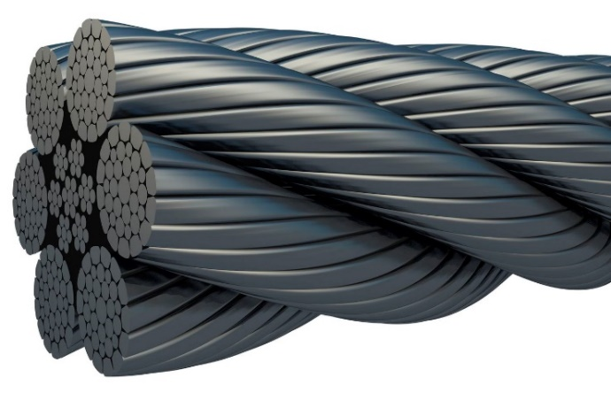
Terdapat beberapa klasifikasi dari jenis wire rope yang terdapat di pasaran. Wire rope diklasifikasikan berdasarkan jumlah strand yang mengelilingi dari inti / core. Berikut beberapa jenis klasifikasi wire rope berdasarkan salah satu brand yang ada di pasaran.
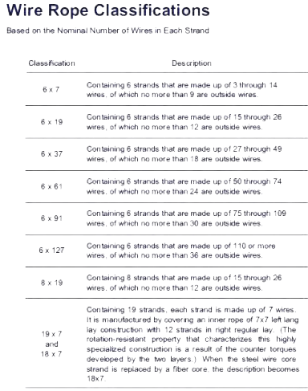
Berdasarkan gambar diatas, terlihat bahwa salah satu contoh klasifikasi wire rope 6 x 7 adalah jenis wire yang memiliki satu inti / core dan di kelilingi oleh 6 strand, yang dimana satu strand tersebut terbuat dari 3 sampai 14 wires yang ada didalamnya.
- Tali Polypropylene Monofilament
Alternatif kedua tali tambat yaitu tali polypropylene monofilament. Tali propylene adalah sejenis tali tambang yang diproduksi dari bahan plastik polypropylene, karena polypropylene adalah bahan turunan dari minyak, maka harga tali tersebut bergantung pada harga minyak. Proses produksi tai polypropylene adalah biji plastik polypropylene diekstruksi sehingga menghasilkan serat filament, setelah itu filament dipilin menjadi strand, dan akhirnya strand dipilin menjadi tali. Keuntungan tali polypropylene monofilament sebagai tali tambat adalah harganya yang murah, tidak menyerap air, dan tahan dari oli dan cairan kimia lainnya.
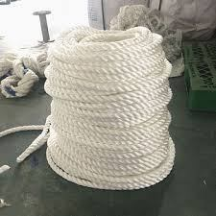
Keuntungan polypropylene monofilament yang tidak menyerap air menyebabkan berat saat kering maupun berat saat basah adalah sama. Sifat ini menguntungkan karena membuat polypropylene monofilament mudah tidak mempersulit crew yang ada dilapangan. Faktor harga yang murah membuat tali ini banyak digunakan untuk menambat terutama kapal kecil dan sedang.
- Tali Polypropylene Multifilament
Alternatif penggunaan jenis tali tambat selanjutnya adalah tali polypropylene multifilament. Kekurangan dari tali jenis ini adalah harga sedikit lebih mahal dari tali polypropylene monofilament.
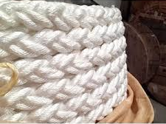
Keuntungan dari tali polypropylene multifilament adalah punya ketahanan gesek dan gentakan yang lebih baik daripada polypropylene monofilament. Perbedaan dari polypropylene mono dan multi adalah proses produksi dan ukuran serat yang dihasilkan dari proses produksi tersebut. Keduanya memiliki bahan dasar yang sama yaitu serat polypropylene. Ukuran serat dari tali polypropylene monofilament lebih besar dibandingkan tali jenis multifilament, secara fisik jika dipegang tali jenis monofilament mempunyai permukaan lebih kasar dan benangnya lebih besar, sedangkan untuk jenis multifilament lebih halus permukaannya.
- Tali Nylon
Tali nylon merupakan jenis tali yang sering menjadi andalan untuk tali tambat di kapal, namun harga dari tali ini termasuk mahal. Jenis tali sintetis ini pembuatannya sudah dengan mesin dan mudah serta memiliki serat yang halus dan mengkilap sehingga terlihat bersih dan tidak lapuk. Memiliki kekuatan lebih kurang 1,5 sampai 2,5 kali lebih kuat dari tali manila, pada saat basah kekuatannya 83% dari pada saat kering.
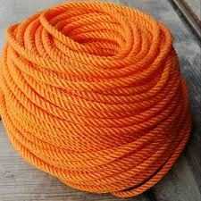
Tali nylon pada kondisi kering kekuatannya tidak berkurang walaupun pada suhu rendah. Karena memiliki kekuatan yang lebih besar maka ukuran diameter dapat lebih kecil jika dibandingkan dengan tali manila. Faktor keselamatannya 5 kali lebih besar dari tali manila. Memiliki daya regang yang cukup besar sehingga apabila diberi beban akan memanjang dan akan kembali kebentuk semula apabila beban dilepas. Daya elastisnya lebih kurang 2,5 sampai 3,5 kali tali manila. Tahan terhadap air laut, tidak terpengaruh oleh minyak tanah dan bensin kecuali tiner atau bahan lain yang mengandung Tinner. Tali nylon termasuk tahan api, artinya akan meleleh pada suhu 220° C dan apabila bagian yang meleleh dipadamkan maka api tidak akan terus menjalar. Untuk kegunaannya sendiri di Bidang perkapalan yaitu banyak digunakan untuk aplikasi :
- Mooring
- Lifting
- Towing
- Macam – macam tali yang sering digunakan
- Hawser laid
Hawser laid adalah teknik konstruksi tali tertua, dalam teknik ini serat yang menjadi bahan tali digabungkan dengan memilinnya. Biasanya pilinan tali ini terdiri dari dua tahap. Pada tahap pertama kumpulan benang/serat dikumpulkan kemudian dipilin searah jarum jam atau kebalikannya. Dibutuhkan 3 pilinan dengan ketebalan dan panjang yang sama untu kemudian disatukan dan dipilin menjadi tali.
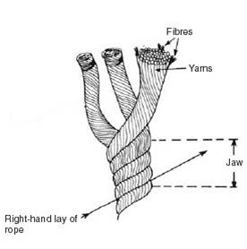
Pilinan ini disesuaikan dengan bahan dan kekakuan tali, makin kuat bahan makin banyak putaran per meter yang dapat diterima, namun ini menyebabkan talinya kaku. Ketrampilan membuat tali ini wajib dimiliki penggalang di Boys Scout of America. Komunitas Bushcraft juga dipastikan biasa membuat talidari serat alam.
Karena tali hawser dibuat dengan dipilin, tali ini rawan berbelit dan terurai oleh pemakaian. Ujung tali harus disimpul khusus (splice) agar tidak terurai, begitupula menyimpan dan membawanya gulungannya harus benar agar tidak mnyebabkan talinya berbelit.
- Kernmantle
Terdiri dari nilon yang dijalin menjadi inti tali yang disebut ‘Kern’kemudian dibungkus dengan rajutan dibagian luarnya disebut ‘Mantel’ maka dari itu tali jenis ini disebut ‘Kern Mantel’. Sesuai namanya konstruksi tali ini terdiri dari inti (kern, Jerman) dan mantel/pelindung (mantle, Jerman). Konstruksi ini lebih baik daripada hawser laid karena dengan adanya mantel, maka inti terlindung dari kerusakan akibat gesekan dengan permukaan kasar ketika tali digunakan.
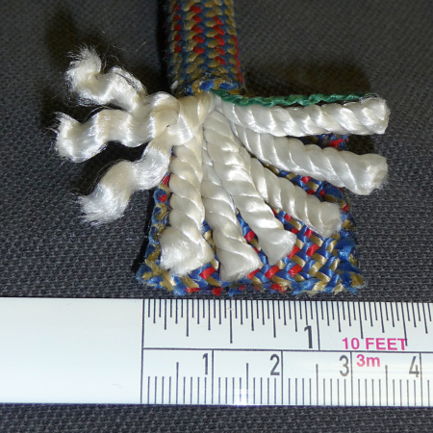
Inti dari tali kernmantle tidak lain adalah beberapa tali hawserlaid diameter kecil. Penggunaan beberapa inti ini bertujuan untuk memberikan redundansi (apabila salah satu inti rusak/putus maka ada beberapa inti lainnya) dan juga inti tali menggunakan pilinan S dan Z sekaligus untuk mengurangi belitan tali.
Mantel tali dibuat dengan menjalin benang, biasanya untuk tali ukuran kecil-sedang (diameter 8-11 mm) menggunakan konstruksi 32 benang sedangkan untuk ukuran besar (diameter 11,5-15mm) menggunakan konstruksi 48 benang. Benang mantle dapat menggunakan bahan yang sama dengan inti (nilon atau poliester) atau menggunakan bahan tahan gesek/tahan api (aramid/kevlar).
- Double braid
Tali konstruksi double braid tidak lain adalah tali dengan inti dan mantle berupa jalinan tali. Keuntungan tali jenis ini adalah ujung talinya dapat dibuat menjadi sebuah loop tertutup tanpa menggunakan jahitan atau simpul, oleh karena itu kekuatan tali dapat dipertahankan.
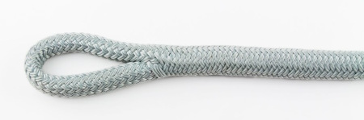
Konstruksi double braid pada awalnya amat luas digunakan di dunia pelayaran. Dengan kemunculan aktivitas arboriculture (pengasuhan pohon) yang membutuhkan ujung tali yang memiliki loop atau mata/eyelet pada tali utama maupun tali prussik, produsen tali mulai menyediakan tali dengan konstruksi double braid untuk aktivitas ini.

BAB III PENUTUP

3.1. Kesimpulan
Berdasarkan pembahasan didapatkan kesimpulan pada makalah ini yang dapat menjawab rumusan masalah yaitu sebagai berikut:
- Terdapat berbagai macam jenis windlass/mesin jangkar yaitu windlass dengan penggerak tenaga uap, windlass dengan penggerak tenaga listrik dan windlass dengan tenaga penggerak elektro hydrolik
- Fungsi windlass yaitu sebagai alat yang dipasang dikapal guna keperluan mengangkat dan mengulurkan jangkar dan rantai jangkar, kegunaan dari mesin jangkar adalah untuk membantu jangkar membatasi gerak kapal pada waktu berlabuh diluar pelabuhan agar kapal tetap pada kedudukannya, selain untuk menganggkat dan mengulurkan jangkar, mesin jangkar juga dapat berfungsi sebagai alat untuk menggulung tali tambat.
- Tali bolder yang digunakan berbagai macam terdapat 3 jenis yaitu tali yang terbuat dari serat tumbuh-tumbuhan (nabati), tali yang terbuat dari serat sintetis dan tali kawat baja.
- Tali bolder berfungsi untuk menambatkan kapal di dermaga atau digunakan untuk menarik kapal oleh Tug boat (kapal tunda) atau oleh kapal lain.

3.2. Saran
Demikian makalah yang dapat saya buat, semoga dapat bermanfaat bagi pembaca. Apabila ada saran atau kritik yang ingin disampaikan dipersilahkan untuk menyampaikan kepada saya. Apabila terdapat kesalahan mohon dapat dimaklumi dan dimaafkan karena saya adalah hamba Allah yang tak luput dari salah, khilaf dan lupa, sekian saya ucapkan terima kasih.

DAFTAR PUSTAKA
Ariana, D. N. 2015. Perancangan Sistem rope stopper di Capstan untuk tarik ulur tali tambat secara otomatis. Institut Teknologi Surabaya. Skripsi.
Lare Blitar. 2018. Jangkar dan Perlengkapannya. Diakses secara online http://lare-blitar.blogspot.com/2018/05/jangkar-dan-perlengkapannya.html pada tanggal 22 April 2021.
Luhur P, H. Aj., Eko Sasmito Hadi, and Wilma Amiruddin. 2017. Jurnal Teknik Perkapalan. Teknik Perkapalan. 5(2):421–30.
Mandagi, Channia, Patrice N.I. Kalangi, and Alfret Luasunaung. 2016. Luas Cakupan Perpindahan Rumpon Di Teluk Manado. Jurnal Ilmu Dan Teknologi Perikanan Tangkap. 2 (3): 105–8. https://doi.org/10.35800/jitpt.2.3.2016.11446.
Operator IT. 2013. Perlengkapan Jangkar Kapal. Diakses secara online http://operator-it.blogspot.com/2013/11/perlengkapan-jangkar-kapal.html pada tanggal 22 April 2021.
Zamruddin, F., Mochammad, dan A. M. Sakti. 2018. “Analisis Perbandingan Pelapisan Menggunakan Chrome Dengan Pelapisan Menggunakan Bituminous Paint Pada Rantai Jangkar Kapal Motor Madani Nusantara.” Jurnal Pendidikan Teknik Mesin. 6 (03).
Hugo Nano Ansanay. 2015. Jangkar dan Perlengkapannya. Diakses secara online http://hugonano.blogspot.com/2015/05/jangkar-dan-perlengkapannya.html pada tanggal 22 April 202.
Inameq. 2019. Jenis Tali Tambat di Kapal. Diakses secara online https://inameq.com/deck/jenis-tambat-kapal/ pada tanggal 22 April 2021.

